**每月现场帮忙回传上月考核数据的方法**

为了帮助我们更好的了解调度的考核数据，分析调度的考核方式以便及时调整模型应对调度的考核，希望咱们业主运行人员，每月能够把调度《两个细则》技术支持系统上的考核记录数据回传给我们，以便分析。

具体操作步骤如下：（以雪湖为例，大连胡一场、大连胡二场操作相同）

1. 在调度二区的中控室工作站主机上，登录雪湖的oms系统，在左边树形菜单最下方，有【信息展示与发布-考核细则】选项。点击后将直接跳转到雪湖风电场的《两个细则》技术支持系统界面。

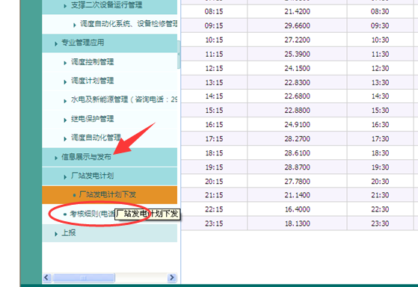

1. 按照1中操作，将跳转到《两个细则》技术支持系统，如下图：

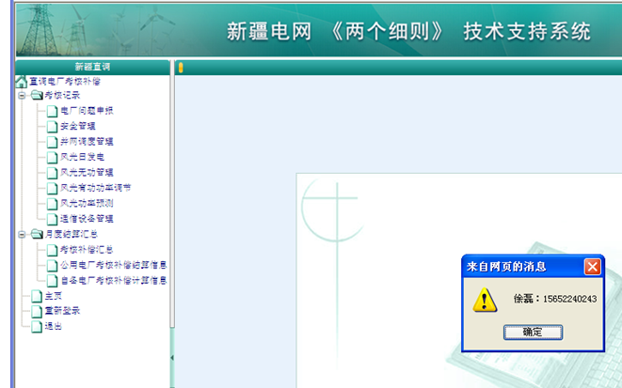

1. 在左边树形菜单中选择【考核记录-风光功率预测】，此时右侧页面将弹出相应界面选项卡，如下图：

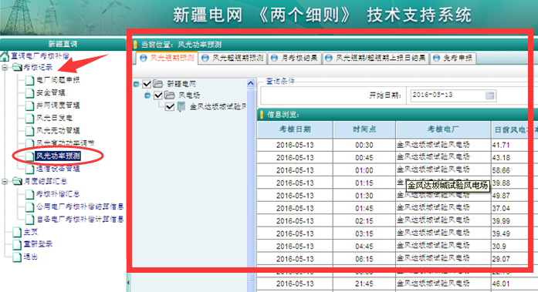

1. 在第一个选项卡【风光短期预测】下，勾选电场、选择要查询的起止日期，一般为上个月整月，如开始日期2016-06-01，结束日期2016-06-30.然后点击查询按钮，要等3-5秒钟后下方显示考核数据。

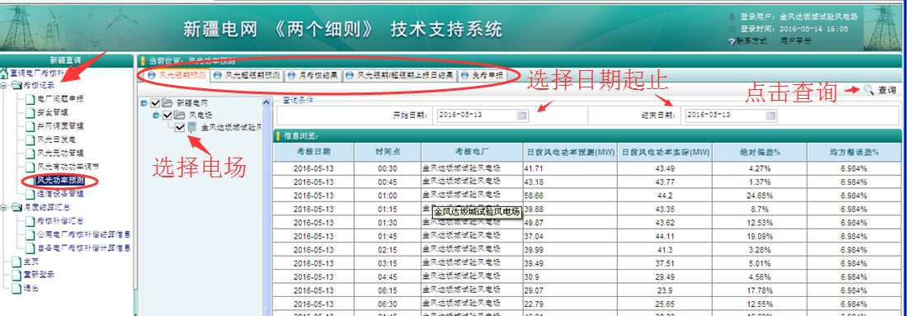

1. 在已经查询出结果的页面，随便点击一个数据，目的是让鼠标选择此页面，然后按键盘上的“Ctrl”键同时按“A”键，进行页面全选。此时页面将全部反选。

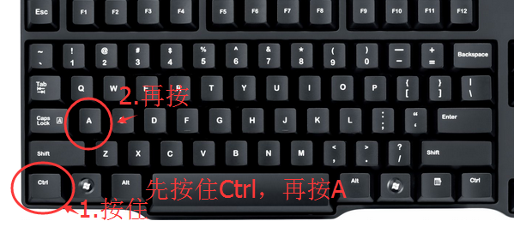

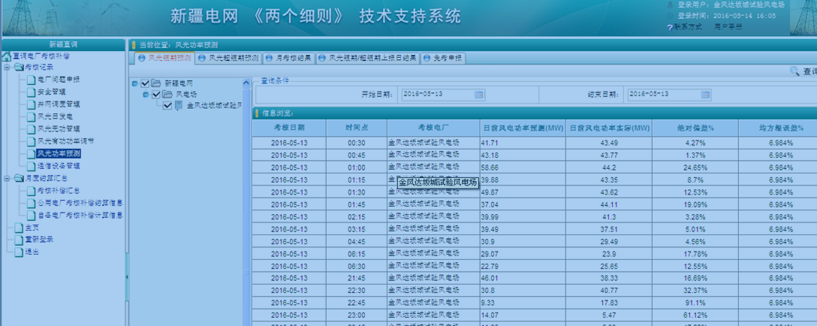

1. 实现页面全选后，再按住键盘上的“Ctrl”键，同时按“C”键，进行页面的复制。

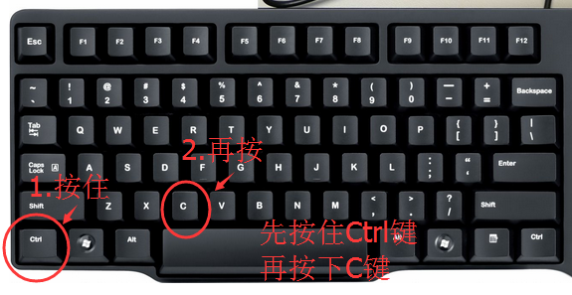

1. 当做完 “步骤5”和 “步骤6”，页面所有数据已经被复制到电脑内存的剪贴板中。此时请打开一个excel表格，新建一张表格，并将鼠标点击在表格第一个单元格上。

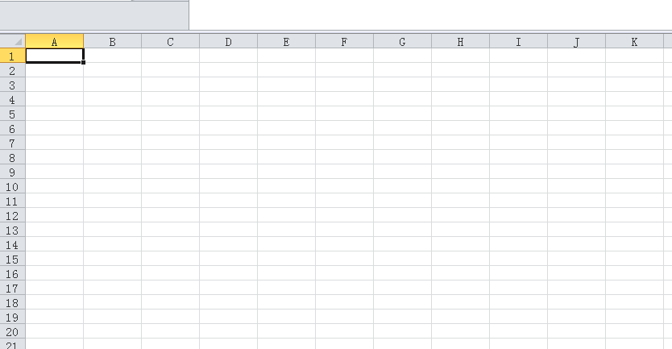

1. 按住“Ctrl”键，再按下“V”键，将完成页面数据的黏贴。

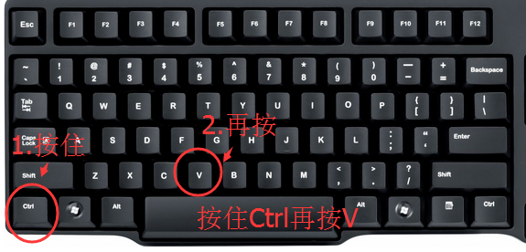

1. 此时刚刚全选和复制的页面的数据将全部黏贴到此张工作表中。

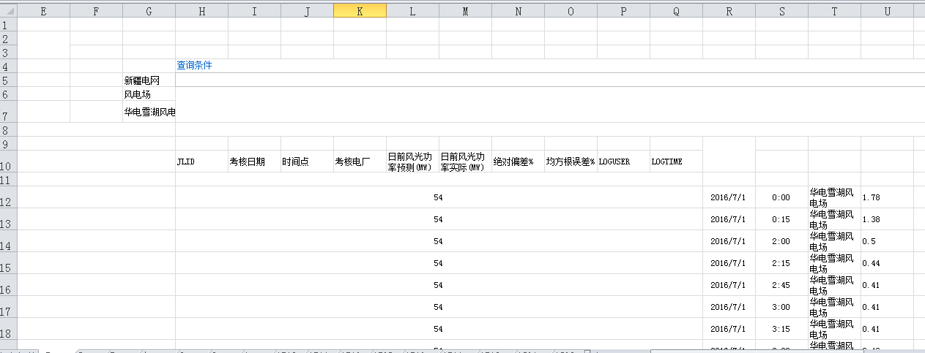

1. 此时保存此表格，并用优盘拷出来，将其以以下方式回传给我们。

邮箱：[wangannan@goldwind.com.cn](mailto:wangannan@goldwind.com.cn)

QQ：121525043，没有验证，网名：王安楠

电话：15588377379,13910340171

1. 以上“步骤1”-“步骤9”可以简略的描述为：
2. 登录OMS系统
3. 选择【信息展示与发布-考核细则】跳转到《两个细则》技术支持系统
4. 在树形菜单中选择【考核记录-风光功率预测】并在右侧选项卡中选择【风光短期预测】，勾选电场，选好开始日期，结束日期，点击查询，等待界面显示结果。
5. 结果数据出现后，进行全选Ctrl+A，进行复制Ctrl+C，打开excel，进行黏贴Ctrl+V，保存excel，帮忙qq或者邮件形式回传。
6. 邮箱：[wangannan@goldwind.com.cn](mailto:wangannan@goldwind.com.cn)
7. QQ：121525043，无需验证，网名：王安楠
8. 电话：15588377379,13910340171